Thầy Mai Tiên Sinh Nhà nghiên cứu: Tướng số người- Phong thủy, Xem ngày giờ chủ việc theo chân mệnh, năm sinh. Xem là đúng . Trả lời, tư vấn những thắc mắc theo yêu cầu người xem. Cùng đàm đạo với người cùng chí hướng. tìm hiểu khám phá mới lạ, của nhân loại. Phong thủy, tướng số người, xem ngày giờ là rất khoa học đòi hỏi người xem hiểu biết sâu rộng, chính xác, suy đoán tổng hợp khách quan thận trọng, không được nói không đúng,sai sự thật. Điên thoại. 0969091999- 0903001486.
A, Sự đam mê , cần cù chiệu khó,đọc, học, ở mọi lúc, mọi nơi , hơn 50 năm nghiên cứu và thực tiển đi xem, Thầy được người đời tôn kính về đức độ, nhân cách, không phô trương hình thức, không nói sai, chỉ xem đúng. Không đặt quẻ, ra giá, bằng sự kính trọng, biết ơn tùy tâm. Trường hợp gặp vận khó, tài ương, họa không báo trước . không nhận tiền vật chất. gúp người thành công, hạnh phúc, là niềm vui của Thầy.
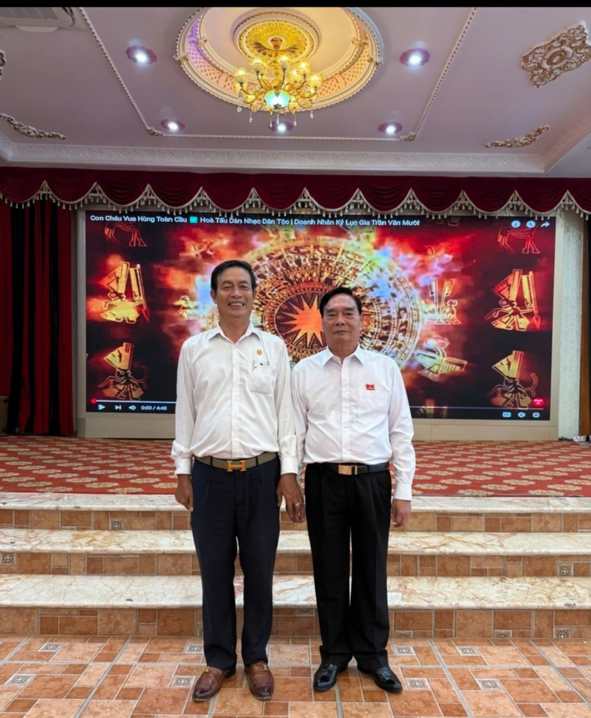

Hình ảnh ủy viên bộ chính trị, thường trực ban bí thư, đại tướng Lê Hồng Anh. Thầy Mai Tiên Sinh.
Từ Thập niên 80/ 90. thế kỷ 20. Là sinh viên đại học, Thầy được ban giám hiệu nhà trường, thầy cô sinh viên nhờ xem tướng số,kết quả xem được ghị nhận tốt đẹp, Đúng như tiên đoán. Xem tướng số một người .biết năm sinh. Xác định mệnh , mạng. diện tướng. cốt tướng, Ẩn tướng. xem phần đầu, Thiên đỉnh, nhật giác, nguyệt giác, chính trung, dịch mã, phúc đường, Ân đường, thiên thượng, gian môn, mạng môn. Sơn căn, mạng môn. Quyền, pháp lệnh, địa khổ, địa cát, nhân trung. Đặc biết miệng, môi, răng. Lưỡi. tiếp đên phần cổ, sau gấy, xem có chuẩn châu, ngọc châu, ngực, đối với đàn ông , phái đẹp có sự khác – Ẩn tướng trong cơ thể, rún, long cốt, hổ cốt, bàn chân.-Bàn tay. các gò, có 16 đường chỉ tay. Hình dạng bàn tay, màu sắc. các ngón, đốt tay. Thời gian xem tùy từng trường hợp cụ thể. Từ một giờ đến nhiều giờ. Thầy đưa ra kết quả. Cần chỉnh sửa điểm khuyết, phát huy những điểm tốt. như thế người được xem, phát huy điểm tốt cuộc đời thành công hạnh phúc.

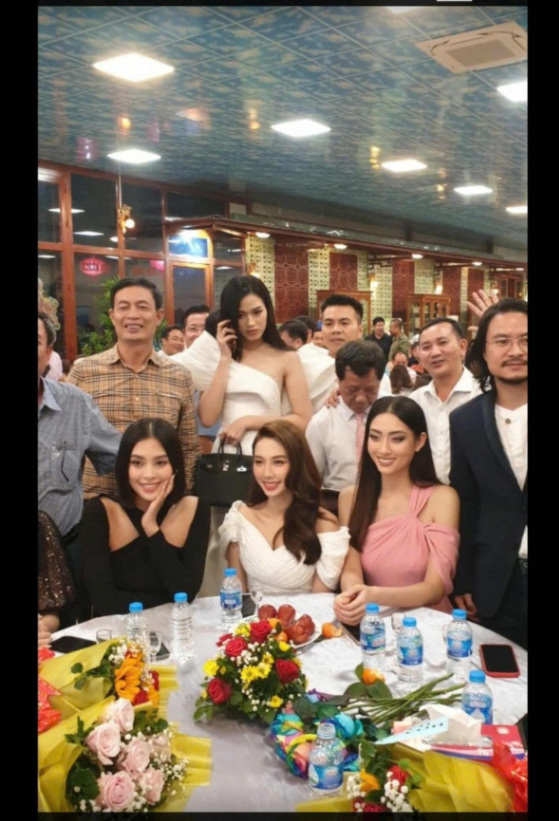
Thầy Mai Tiên Sinh. Dư lễ vinh danh. Hoa hậu, á hậu việt nam. Cùng khách mời.
Họ tin tưởng Thầy Mai Tiên Sinh không chỉ vì kiến thức uyên bác mà còn bởi hai yếu tố cốt lõi: Sự thấu cảm và Nguyên tắc bảo mật. Phong thủy Giúp , dẫn con người thành công hạnh phúc, tránh họa, gặp phúc. Về phong thủy cần xem , nhà ở, theo sách các cụ viết vượng địa, mới vượng nhân, tìm được mảnh đất tốt, xây căn nhà trên mảnh đất ấy, theo đúng phong thủy, chân mệnh bản thân, về nguyên tắc cơ bản phân tích bát quái cửu cung, phân cung định phương vị, tim long mạnh, long lai, gồm 24 sơn,trên la bàn khi đặt là bàn , không đươc lệch, giác, áp. Tim phường vị, cung quí nhân, phú quí tài lộc. phường vị đặt cửa chính, mầu sắc, Đặt bếp, bàn thờ, phòng ngủ, các thành viên gia đình. Nơi học tập học một biết mười. cùng tình cảm, vợ chồng, các thành viên gia đinh. voi nước, giếng nước, Sách thiên thời địa lợi nhân hòa các cụ viết, thất cơ lở vận ở nhà không đúng phong thủy. công ty, nhà máy, tập đoàn, nhà hàng, địa điểm kinh doanh, chổ ngồi làm việc, lãnh đạo, chủ tịch, nhân viên. Chấn phong thủy, treo phong thủy, tranh họa gặp may mắn tốt đẹp hưng thịnh.
Sự thấu cảm thực tế: Những lời khuyên của thầy không mang tính chất ép buộc hay vẽ ra những viễn cảnh phi thực tế. Thầy thường phân tích những ưu, khuyết điểm trong vận số của mỗi người, từ đó đưa ra những định hướng điều chỉnh hành vi, cải thiện không gian sống (phong thủy) để tối ưu hóa những thuận lợi và hóa giải những vướng mắc.
Kỷ luật bảo mật: , nguyên tắc giữ kín bí mật đời tư của khách hàng được bảo vệ an toàn.

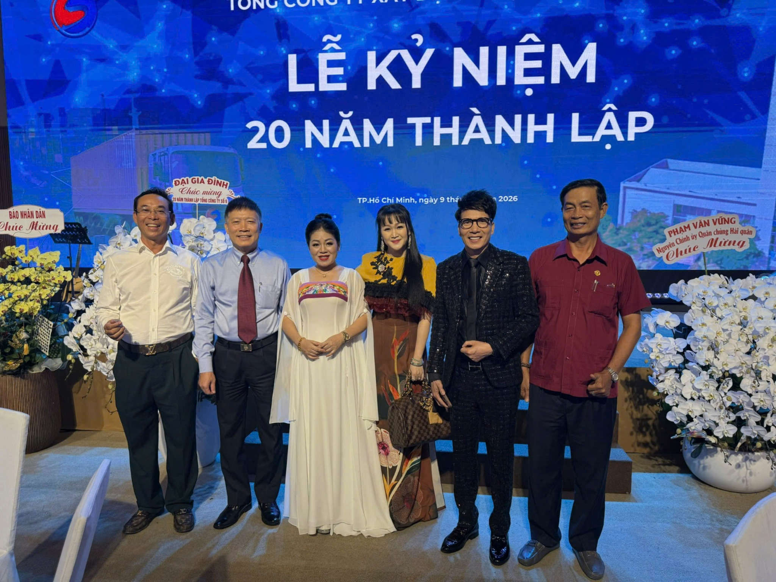
Ông luôn tâm niệm và truyền đạt đến những người tìm đến Thầy triết lýnhân sinh sâu sắc.Thầy thẳng thắn chia sẻ phong thủy hay tướng số không phải là phép màu có thể thay đổi vận mệnh con người.
"Phong thủy tốt nhất của một con người chính là nhân phẩm. Tướng mạo đẹp nhất chính là sự lương thiện từ trong tâm. Tôi chỉ là người chỉ ra bản đồ, còn người bước đi trên con đường đó và quyết định đích đến phải là chính họ," triết lý làm nghề của Thầy Mai Tiên Sinh luôn được giữ vững trong suốt nhiều năm qua.
Viết về Mai Tiên Sinh, khó có thể dùng những mỹ từ sáo rỗng hay sự tâng bốc thái quá. Bởi lẽ, giá trị thực sự của thầy nằm ở sự chân phương, trí tuệ và cái tâm sáng của một người thầy.
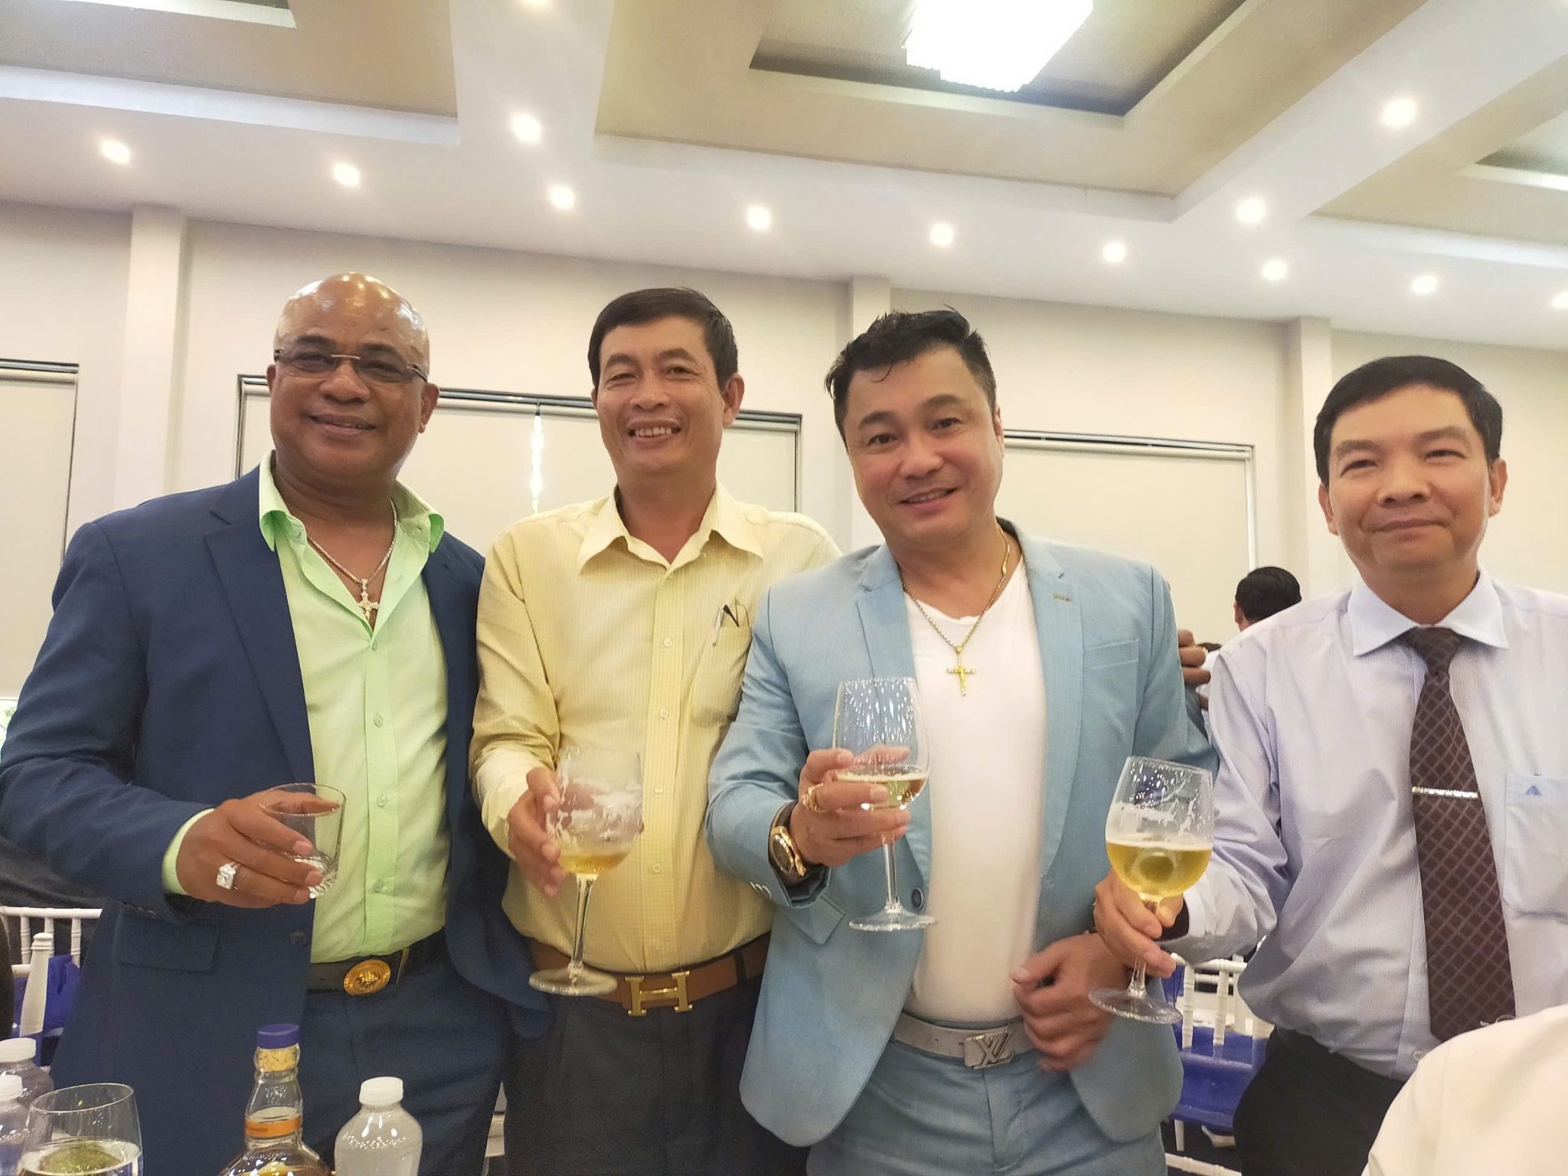
, Thầy Mai Tiên Sinh cho thấy một góc nhìn thực tế: cổ học phương Đông khi được tiếp cận bằng tư duy khoa học và sự tận tâm sẽ mang lại những giá trị ứng dụng thiết thực. Qua đó, Thầy giúp những người tìm đến thành công vững chắc và sự tự tin trước những quyết định quan trọng trong công việc lẫn cuộc sống.
Kính chúc những điều tốt đẹp nhất.

